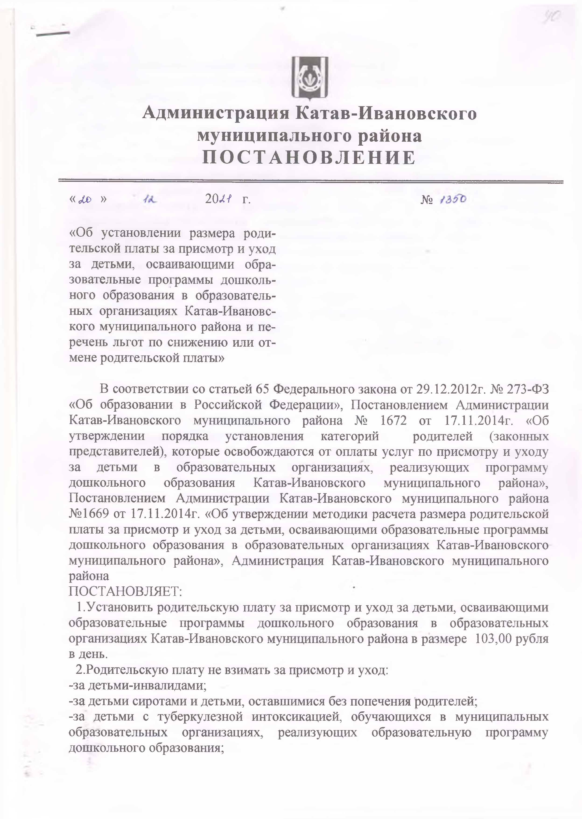

Администрация Катав-Ивановского муниципального района

ПОСТАНОВЛЕНИЕ

« /о » 20Ut г. №

«Об установлении размера роди­ тельской платы за присмотр и уход за детьми, осваивающими обра­ зовательные программы дошколь­ ного образования в образователь­ ных организациях Катав-Ивановс­ кого муниципального района и пе­ речень льгот по снижению или от­ мене родительской платы»

В соответствии со статьей 65 Федерального закона от 29.12,2012г. № 273-ФЭ
«Об образовании в Российской Федерации», Постановлением Администрации Катав-Ивановского муниципального района № 1672 от 17.11.2014г. «Об утверждении порядка установления категорий родителей (законных представителей), которые освобождаются от оплаты услуг по присмотру и уходу за детьми в образовательных организациях, реализующих программу дошкольного образования Катав-Ивановского муниципального района», Постановлением Администрации Катав-Ивановского муниципального района
№1669 от 17.11.2014г. «Об утверждении методики расчета размера родительской платы за присмотр и уход за детьми, осваивающими образовательные программы дошкольного образования в образовательных организациях Катав-Ивановского муниципального района», Администрация Катав-Ивановского муниципального района
ПОСТАНОВЛЯЕТ:
- Установить родительскую плату за присмотр и уход за детьми, осваивающими образовательные программы дошкольного образования в образовательных организациях Катав-Ивановского муниципального района в размере 103,00 рубля в день.
- Родительскую плату не взимать за присмотр и уход:
-за детьми-инвалидами;
-за детьми сиротами и детьми, оставшимися без попечения родителей;
-за детьми с туберкулезной интоксикацией, обучающихся в муниципальных образовательных организациях, реализующих образовательную программу дошкольного образования;

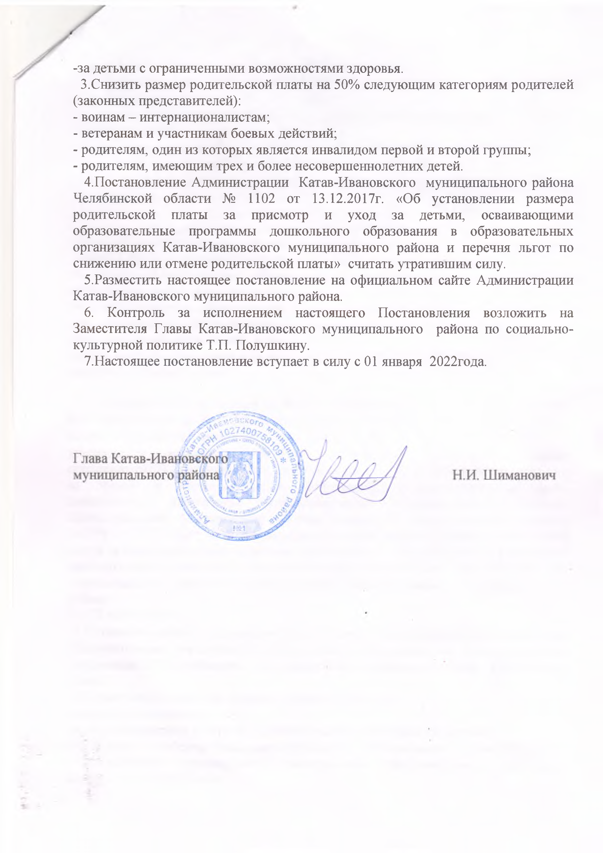
-за детьми с ограниченными возможностями здоровья.
- Снизить размер родительской платы на 50% следующим категоршм родителей (законных представителей):
- воинам - интернационалистам;
- ветеранам и участникам боевых действий;
- родителям, один из которых является инвалидом первой и второй группы;
- родителям, имеющим трех и более несовершеннолетних детей.
- Постановление Администрации Катав-Ивановского муниципального района Челябинской области № 1102 от 13.12.2017г. «Об установлении размера родительской платы за присмотр и уход за детьми, осваивающими образовательные программы дошкольного образования в образовательных организациях Катав-Ивановского муниципального района и перечня льгот по снижению или отмене родительской платы» считать утратившим силу.
- Разместить настоящее постановление на официальном сайте Администрации Катав-Ивановского муниципального района.
- Контроль за исполнением настоящего Постановления возложить Заместителя Главы Катав-Ивановского муниципального района по социально- культурной политике Т.П. Полушкину.
- Настоящее постановление вступает в силу с 01 января 2022года.

